ANUNȚ DE PARTICIPARE
PENTRU ACHIZIȚIA DE VALOARE MICĂ

Privind achiziția articolelor textile prin achiziție publică de valoare mică.
Cod CPV: 39500000-7

- Denumirea autorității contractante: Banca Națională a Moldovei
- IDNO: 79592
- Adresa: MD-2005, mun. Chișinău, bd. Grigore Vieru 1
- Numărul de telefon/fax: 022 822 200, 022 822 406 / 022 228 697
- Adresa de e-mail și pagina web oficială ale autorității contractante: achizitii.contracte@bnm.md, www.bnm.md
- Adresa de e-mail sau pagina web oficială de la care se va putea obține accesul la documentația de atribuire: documentația de atribuire este anexată în cadrul procedurii în SIA „RSAP” M-Tender https://mtender.gov.md/
- Tipul autorității contractante și obiectul principal de activitate (dacă este cazul, mențiunea că autoritatea contractantă este o autoritate centrală de achiziție sau că achiziția implică o altă formă de achiziție comună): Banca Națională a Moldovei este o persoană juridică publică autonomă și este responsabilă față de Parlament. Obiectivul fundamental al Băncii Naționale a Moldovei este asigurarea și menținerea stabilității prețurilor.
- Cumpărătorul invită operatorii economici interesați, care îi pot satisface necesitățile, să participe la procedura de achiziție privind livrarea următoarelor bunuri:
Nr. d/o | Cod CPV | Denumirea bunurilor solicitate | Unitatea de măsură | Canti-tatea | Specificarea tehnică  deplină solicitată | Valoarea estimată (MDL fără TVA)
Lotul 1: Draperii
1.1 | 39500000-7 | Draperii | m2 | 96,20 | Conform anexei nr.1 la Anunțul de participare | 40 083,65
Lotul 2: Lenjerie de pat
2.1 | 39500000-7 | Lenjerie de pat | set | 60 | Conform anexei nr.1 la Anunțul de participare | 28 249,80
Lotul 3: Perne
3.1 | 39500000-7 | Perne | buc. | 60 | Conform anexei nr.1 la Anunțul de participare | 10 000,20
Lotul 4: Față de masă cu șervețele
4.1 | 39500000-7 | Față de masă  cu șervețele | set | 1 | Conform anexei nr.1 la Anunțul de participare | 1 750,00
Valoarea estimativă totală |  |  |  |  |  | 80 083,65
- În cazul în care contractul este împărțit pe loturi, un operator economic poate depune oferta:
1) pentru un singur lot;
2) pentru mai multe loturi;
3) pentru toate loturile;
4) alte limitări privind numărul de loturi care pot fi atribuite aceluiași ofertant
______________________________________________________________________________
10. Termenele şi condițiile de livrare solicitate: Pentru lotul 1 bunurile vor fi livrate, transportate, descărcate, ridicate la etaje, precum și instalate și montate de către Furnizor la sediul Cumpărătorului: Casa de odihnă La Nistru din satul Molovata Nouă raionul Dubăsari, în termenele prevăzute în Specificația de preț (Anexa nr.2 la prezentul Anunț de participare).
Pentru Loturile 2, 3 și 4 bunurile vor fi livrate, transportate și descărcate de către Furnizor la sediul Cumpărătorului: Banca Națională a Moldovei, bd. Grigore Vieru nr. 1, mun. Chișinău, în termenele prevăzute în Specificația de preț (Anexa nr.2 la prezentul Anunț de participare).
Cheltuielile de livrare, transport, descărcare, ridicare la etaje, instalare și montare se includ în prețul ofertei.
11. Termenul de valabilitate a contractului: până la 31.12.2026.
12. Scurtă descriere a criteriilor de calificare:
Nr. crt. | Criteriile de calificare şi de selecţie (descrierea criteriului/cerinţei) | Modul de demonstrare a îndeplinirii criteriului/cerinţei | Nivelul minim/ obligativitatea
Documente ce constituie oferta
1. | Oferta, care va include:  - Specificația tehnică  - Specificația de preț | Original confirmat prin semnătura electronică, conform modelului din Anexa nr.1 și Anexa nr.2 la prezentul Anunț de participare. | DA
Documente de calificare și selecție
2. | Date despre operatorul economic | Original confirmat prin semnătura electronică, conform modelului din Anexa nr.3 la prezentul Anunț de participare. | DA  (la solicitare)
3. | Declarație de eligibilitate | Original confirmat prin semnătura electronică, conform modelului din Anexa nr. 4 la prezentul Anunț de participare. | DA  (la solicitare)
4. | Declarația privind respectarea regimului de incompatibilități prevăzute la art.16 alin.(6) din Legea nr. 131/2015 | Original confirmat prin semnătura electronică, conform modelului din Anexei nr.5 la prezentul Anunț de participare.  Operatorul economic trebuie să întrunească cerințele de eligibilitate prevăzute în art.16 alin.(6) din Legea privind achizițiile publice nr.131 din 03.07.2015. Autoritatea contractantă își rezervă dreptul să excludă din procedura de atribuire a contractului de achiziţii publice orice ofertant care nu respectă cerințele menționate, în cazul în care autoritatea contractantă demonstrează, prin orice mijloace adecvate, acest fapt. La solicitare, operatorul economic va prezenta structura de proprietate a companiei (fondatori, asociați, acționari, administratori, beneficiari efectivi și regiunile în care aceștia sunt înregistrați, își au reședința și desfășoară activitatea economică principală). | DA  (la solicitare)
5. | Dovada înregistrării persoanei juridice | Copie – actual, certificat/decizie de înregistrare a întreprinderii sau extras, care certifică statutul de persoană juridică a ofertantului - emis de organul împuternicit conform ţării de reşedinţă a ofertantului. | DA  (la solicitare)
6. | Existența contului bancar | Copie – actual, certificat privind atribuirea contului bancar în MDL, eliberat de banca deținătoare de cont, sau un alt document confirmativ al datelor bancare ale ofertantului. | DA  (la solicitare)
7. | Mostre | La etapa de evaluare, la solicitare, operatorul economic va prezenta o mostră a bunurilor ofertate pentru verificarea calității țesăturii, conform modelelor din Anexa nr.7 la prezentul Anunț de participare. | DA  (la solicitare)
8. | Deținerea certificatelor sau alte documente ce atestă respectarea/ îndeplinirea standardelor de asigurare a calității și/sau a standardelor de protecție a mediului | Copia certificatelor sau alte documente valabile, emise de organisme independente sau acreditate, de ordin național sau internațional. | NU*  (la solicitare)
* Informația se va prezenta cu scop informativ de către ofertantul care va fi desemnat câștigător (în cazul în care implementează asemenea standarde) și se va reflecta în coloana „Standarde de referință” din Specificația tehnică ofertată (Anexa nr.1 la prezentul Anunț de participare).
13. Tehnici şi instrumente specifice de atribuire (după caz, specificați dacă se va utiliza licitaţia electronică): Oferta va fi depusă electronic prin intermediul SIA „RSAP” M-Tender. Se va utiliza „licitația electronică”, în sistemul electronic SIA „RSAP” M-Tender, platforma achiziții.md. Pasul minim aplicat – 0.1%.
14. Condiţii speciale de care depinde îndeplinirea contractului (indicaţi după caz): nu se aplica
15. Ofertele se prezintă în valută: lei moldovenești (MDL).
Operatorii economici rezidenți vor prezenta oferta în MDL. În cazul prezentării ofertei în valută străină, aceasta va fi convertită în MDL la cursul BNM din data limită de depunere a ofertei. Totodată, cu operatorii economici rezidenți, contractul adjudecat va fi semnat în MDL, în suma convertită în MDL la cursul BNM, din data termenului limită de depunere a ofertei.
16. Criteriul de evaluare aplicat pentru atribuirea contractului:
Preţul cel mai scăzut
Costul cel mai scăzut □
Cel mai bun raport calitate-preţ □
Cel mai bun raport calitate-cost □
Evaluarea va fi efectuată pe lot, cu corespunderea cerințelor faţă de ofertant şi corespunderea tuturor cerințelor tehnice minime obligatorii privind obiectul achiziției.
Prețul unitar fără TVA se va indica cu două cifre după virgulă. În cazul diferenței între suma prețurilor unitare și prețul total ofertat, urmează a fi luat în calcul prețul unitar fără TVA, iar suma totală va fi corectată corespunzător, cu acordul operatorului economic.
Criteriu suplimentar de departajare: În cazul în care două sau mai multe oferte vor fi echivalente din punct de vedere al criteriului de evaluare aplicat, atribuirea se va face pe baza următorului criteriu suplimentar de departajare - se va prefera oferta Ofertantului care deține cel mai mare număr de certificate sau alte documente ce atestă respectarea/ îndeplinirea standardelor de asigurare a calității și/sau a standardelor de protecție a mediului.
17. Factorii de evaluare a celei mai avantajoase oferte din punct de vedere economic, precum şi ponderile lor: nu se aplică.

18. Termenul-limită de depunere/deschidere a ofertelor:
- conform SIA „RSAP” M-Tender/până la: 10.00
- pe: (data) 09.04.2026.
Oferta va fi întocmită clar, fără corectări, în limba română, cu semnătura electronică a conducătorului operatorului economic sau a persoanei împuternicite. În cazul în care oferta este semnată și depusă de o persoană împuternicită, ofertantul va prezenta și procura sau alt document care confirmă această împuternicire.
19. Adresa la care trebuie transmise ofertele sau cererile de participare: Ofertele vor fi depuse electronic prin intermediul SIA „RSAP” M-Tender.
Ofertanții vor considera că toată informația plasată de către Ofertant în cadrul SIA „RSAP” M-Tender poartă un caracter public. Documentele ofertei (cu excepția ofertei) care conțin informații confidențiale și sunt atribuite la secretul comercial, în vederea protejării proprietății intelectuale și a datelor cu caracter personal, se vor expedia autorității contractante prin email, la adresa: achiziții.contracte@bnm.md, până la termenul limită de depunere stabilit.
20. Termenul de valabilitate a ofertelor: 60 zile calendaristice, calculate de la data limită de depunere a ofertei.
În oferta depusă va fi indicat explicit termenul de valabilitate a acesteia.
21. Locul deschiderii ofertelor: SIA „RSAP” M-Tender.
Ofertele întârziate vor fi respinse.
Ofertele alternative se acceptă.
22. Limba sau limbile în care trebuie redactate ofertele sau cererile de participare: limba română.
23. Alte informații relevante: nu se aplică.
23.1. Metoda și condițiile de plată: Plata pentru Bunurile livrate se va efectua după livrarea, transportarea, descărcarea, ridicarea la etaje, după caz instalarea și montarea Bunurilor în baza Actului de predare-primire a Bunurilor, semnat de reprezentanții ambelor Părţi și a facturii fiscale prezentate de către Furnizor, în decurs de 10 zile lucrătoare de la data recepționării și acceptării documentelor de către Cumpărător. Plata se va efectua prin transfer bancar pe contul curent al Furnizorului.
23.2. Numărul maxim de zile pentru semnarea și prezentarea contractului către autoritatea contractantă este de 6 zile lucrătoare.
23.3. Operatorul economic desemnat câștigător la contractare va prezenta în mod obligatoriu ,,Chestionarul pentru ofertant câștigător”, conform modelului din Anexa nr.6.
23.4. În conformitate cu prevederile art.117 alin.(1²) din Codul Fiscal, începând cu 01.01.2021, facturile fiscale electronice urmează a fi emise de către furnizorii rezidenți, prin SIA e-Factura (excepție: livrările de energie electrică, de energie termică, de gaz natural, serviciile de comunicații electronice și serviciile comunale).

Președintele grupului de lucru
Olga PISARENCO
(semnat electronic)
Anexa nr. 1

SPECIFICAȚIA TEHNICĂ
Nr. d/o | Denumirea Bunurilor | Denumirea modelului | Producă-torul | Țara de origine | Specificația tehnică solicitată | Specificația tehnică ofertată | Standarde de referință
Lotul 1. Draperii
1.1 | Draperii |  |  |  | Caracteristici: Țesătură 100% din poliester de culoare maro închis (cu imprimeuri ușor abstracte), grosimea 0,2—0,3 mm; textură netedă, antistatică, care blochează 90% din lumina solară. Posibilă de a fi curățată în mașina de spălat și manual.  Componente:  - mecanism de fixare superioară (pe pod) cu 2 rânduri de șine;  - accesorii necesare de fixare și instalare.
Lotul 2: Lenjerie de pat
2.1 | Lenjerie de pat |  |  |  | Caracteristici: Lenjerie de pat pentru 2 persoane. Țesătura din bumbac natural 100%. Prelucrarea firului de bumbac trebuie să fie RANFORCE sau echivalent oferindu-i o structură densă, netedă și o rezistență sporită, cu o textură mată, plăcută la atingere, respirabilă, ideală pentru utilizare îndelungată. Gama de culori variată (pastelată) și imprimeuri abstracte.  Componente:  - Plic Plapumă (200/220cm) - 1 bucată în set;  - Cearșaf pentru pat (220/240cm) - 1 bucată în set;  - Față de pernă (50/70cm) - 2 bucăți în set.
Lotul 3: Perne
3.1 | Perne |  |  |  | Caracteristici: Țesătura la husă din bumbac natural 100%. Prelucrarea firului de bumbac RANFORCE sau echivalent cu structură densă, netedă și o rezistență sporită, textură mată, plăcută la atingere, respirabilă. Umplutura din 100% fibră siliconată din poliester cu posibilitatea aerului să treacă prin fibră (DoubleAir).  Componente:  - Husă 50cm/70cm;  - Umplutura: Perna trebuie să fie hipoalergenică, cu efect antistatic și microclimat confortabil.
Lotul 4: Față de masă cu șervețele
4.1 | Față de masă cu șervețele |  |  |  | Caracteristici: Țesătura din bumbac natural minim 65% și poliester. Țesătura densă cu fire rezistente și tratate hidrofug, taflonat cu finisaje tehnice pentru a rezista la apă și uzură. Elementele brodate cu desen în stil național sau clasic.  Componente:  - Față de masă (orientativ 162cm*290cm +/- 2 cm), cu broderie pe perimetru – 1 bucată în set;  - Traversă (orientativ 35cm*210cm +/- 1 cm), cu 2 broderii – 1 bucată în set;  - Șervețele (orientativ 35cm*35cm +/- 1 cm), cu broderie pe perimetru – 12 bucăți în set.

Semnătura electronică a administratorului / reprezentantului __________________________

Anexa nr. 2

SPECIFICAȚIA DE PREȚ

Nr.  d/o | Cod CPV | Denumirea Bunurilor | Unitatea  de măsură | Canti-tatea | Termenul de livrare | Preţ,  fără TVA  (MDL) | Preţ,  inclusiv TVA (MDL) | Suma,  fără TVA (MDL) | Suma,  inclusiv TVA (MDL)
Lotul 1. Draperii
1.1 | 39500000-7 | Draperii | m2 | 96,20 | Bunurile vor fi livrate, transportate, descărcate, ridicate la etaje, instalate și montate de către Furnizor, în termen de 10 zile lucrătoare, de la data solicitării scrise (e-mail) a Cumpărătorului
Lotul 2: Lenjerie de pat
2.1 | 39500000-7 | Lenjerie de pat | set | 60 | Bunurile vor fi livrate, transportate și descărcate de către Furnizor, în termen de 10 zile lucrătoare, de la data solicitării scrise (e-mail) a Cumpărătorului
Lotul 3: Perne
3.1 | 39500000-7 | Perne | buc. | 60 | Bunurile vor fi livrate, transportate și descărcate de către Furnizor, în termen de 10 zile lucrătoare, de la data solicitării scrise (e-mail) a Cumpărătorului
Lotul 4: Față de masă cu șervețele
4.1 | 39500000-7 | Față de masă cu șervețele | set | 1 | Bunurile vor fi livrate, transportate și descărcate de către Furnizor, în termen de 10 zile lucrătoare, de la data solicitării scrise (e-mail) a Cumpărătorului
TOTAL

Valabilitatea ofertei: 60 de zile calendaristice de la data limită de depunere a ofertei.

Semnătura electronică a administratorului / reprezentantului __________________________

Anexa nr.3

Date despre operatorul economic

- Denumirea Firmei __________________________
- Adresa Firmei __________________________
- Oficiul de înregistrare (dacă diferă de adresa Firmei) ______________________
- Codul fiscal / IDNO __________________________
- Telefon de contact __________________________
- E-mail __________________________
- Tipul Firmei __________________________
privat, public, etc.
- Fondatorul Firmei și ultimul Patron __________________________
- Experiența în domeniu __________________________
- Denumirea Băncii la care operatorul economic are deschis cont bancar și pe care cont vor fi achitate plățile:
- denumirea băncii completă (inclusiv dacă este cazul filiala/reprezentanța) __________________________
- c/b __________________________
- cod IBAN __________________________
- Persoana împuternicită de a semna contratul, inclusiv datele procurii valabile (dacă este cazul) cu anexarea copiei: __________________________
- Declarăm disponibilitatea de semnare a contractului cu semnătura electronică:
□ DA
□ NU, deoarece ________________________________________________________________
(se va include justificarea de ce nu se poate de semnat contractul cu semnătură electronică)

Semnătura electronică a administratorului / reprezentantului
___________________________

Anexa nr. 4
Anexa nr.2
la Regulamentul cu privire la achizițiile
publice de valoare mică

DECLARAȚIE DE ELIGIBILITATE

Către Banca Națională a Moldovei

Stimați domni,

Subsemnatul, reprezentant împuternicit al _______________________________,
(denumirea operatorului economic)
în calitate de ofertant, declar pe propria răspundere, sub sancțiunea excluderii din procedură și sub sancțiunile aplicate faptei de fals în acte publice, că nu mă aflu în una dintre situațiile prevăzute la art.19 din Legea nr.131/2015 privind achizițiile publice.
Mă oblig, la solicitarea autorității contractante, în scopul verificării și confirmării declarației, să prezint orice document doveditor de care dispun.

Semnătura electronică _____________________________

Anexa nr.5

DECLARAȚIE
privind respectarea regimului de incompatibilități prevăzute la
art. 16 alin. (6) din Legea nr. 131/2015

Operator economic,
________________________
(denumirea/numele)

Subsemnatul(a) ........................................................, reprezentant legal/împuternicit al ..................................................................................... (denumirea/numele şi sediul/adresa operatorului economic), în calitate de Ofertant/Candidat la procedura de atribuire a contractului de achiziţie publică având ca obiect achiziţionarea ...........
....................................................................(denumirea obiectului de achiziții) organizată de Banca Naţională a Moldovei, declar pe propria răspundere, sub sancţiunea excluderii din procedura de atribuire şi a sancţiunilor aplicate falsului în declaraţii, că compania nu se încadrează în nici una din situațiile prevăzute în art. 16 alin. (6) din Legea nr. 131/2015 privind achizițiile publice și anume:
• Nu sunt înregistrat(ă), nu am reședința și nu desfășor activitate economică principală în jurisdicții sau regiuni autonome care nu implementează standarde internaționale de transparență;
• În componența companiei nu figurează, direct sau indirect, una sau mai multe persoane (fondatori, asociați, acționari, administratori, beneficiari efectivi) care sunt înregistrați sau au reședința în astfel de jurisdicții ori regiuni autonome.

La solicitarea autorității contractante vom prezenta suplimentar structura de proprietate a companiei (fondatori, asociați, acționari, administratori, beneficiari efectivi și regiunile în care aceștia sunt înregistrați, își au reședința și desfășoară activitatea economică principală).

Data completării_____________
Ofertant/candidat ___________________
(semnătura autorizată)

Anexa nr.6
CHESTIONAR PENTRU OFERTANT CÂȘTIGĂTOR
- Date despre Prestator/Furnizor (persoană juridică/persoană fizică)
  - Denumirea completă/ Nume, prenume_______________________________
  - Forma de organizare juridică/ - _____________________________________
  - Codul fiscal/IDNO______________________________________
  - Numărul și data înregistrării de stat/expus politic (Da/Nu)_____________
  - Sediul și adresa juridică/adresa de domiciliu__________________________
  - Numărul de telefon, fax, email ______________________________________
  - Persoana împuternicită să deschidă și să gestioneze contul
    - Numele, prenumele __________________________________________
    - Data și locul nașterii, IDNO_________________________________
    - Adresa de domiciliu ___________________________________________
    - Funcția deținută ______________________________________________
    - Telefon, fax, e-mail ___________________________________________
    - Expus politic (Da/Nu) __________
- Informație privind natura relației de afaceri cu BNM
  - Domeniul de activitate _______________________________________________

  - Scopul și motivul inițierii relației de afaceri / tranzacţii ocazionale _____________________________________________________________________

  - Activități preconizate _______________________________________________
- Declarația privind beneficiarul efectiv
  - Beneficiarul efectiv este următoarea persoană:
  - Date despre beneficiarul efectiv:
    - Numele, prenumele __________________________________________
    - Data și locul nașterii, IDNO____________________________________
    - Adresa de domiciliu ___________________________________________
    - Funcția deținută ______________________________________________
    - Telefon, fax, email ____________________________________________
    - Expus politic (Da/Nu) _________

Semnătura electronică a administratorului / reprezentantului ___________________

beneficiar efectiv – persoană fizică ce deţine sau controlează în ultimă instanţă o persoană fizică sau juridică ori beneficiar al unei societăţi de investiţii sau administrator al societăţii de investiţii, ori persoană în al cărei nume se desfăşoară o activitate sau se realizează o tranzacţie şi/sau care deţine, direct sau indirect, dreptul de proprietate sau controlul asupra a cel puţin 25% din acţiuni sau din dreptul de vot al persoanei juridice ori asupra bunurilor aflate în administrare fiduciară
_______________________
Legea nr. 308 din 22.12.2017 cu privire la prevenirea şi combaterea spălării banilor şi finanţării terorismului.

Anexa nr.7
Exemple a bunurilor solicitate
Lot 1. Draperii
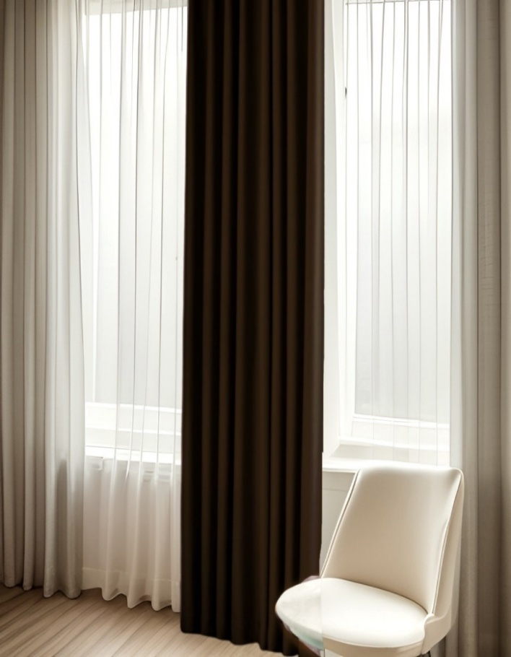
Lot 2. Lenjerie de pat
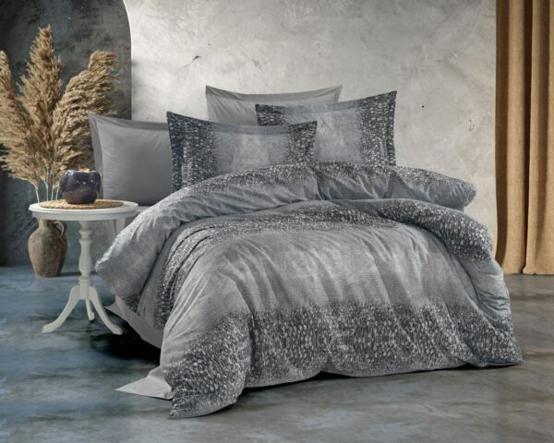
Lot 3. Perne
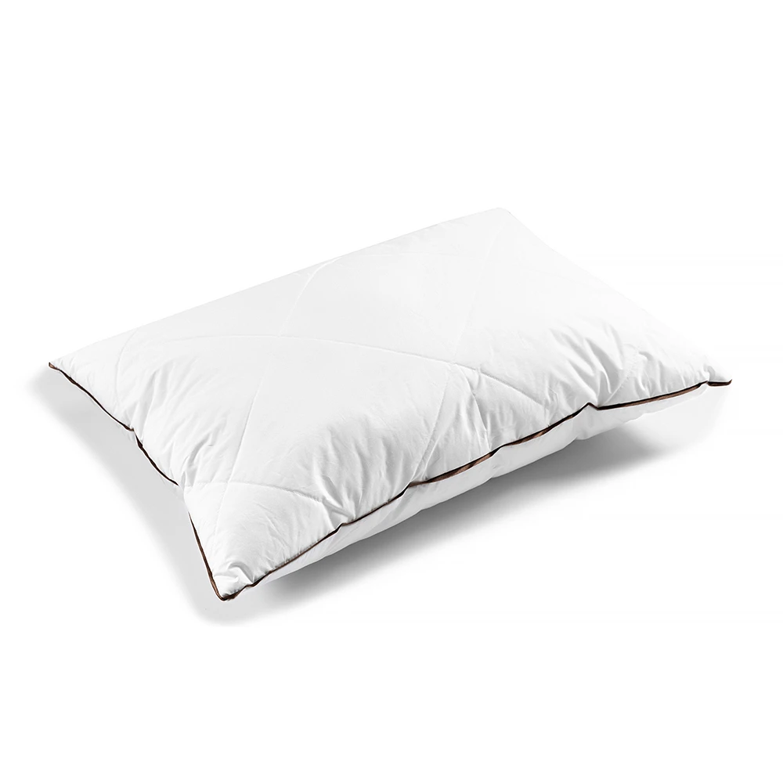

Lotul 4. Față de masă cu șervețele



